1. AddButton - מוסיף את הדמות (פוכדור פתוח) במיקום XY דיפולטי (עם קצת רנדום)
   1. כולל נגיעה ב-MyContent כדי להוסיף הדמות (AddCharacter)
2. ChangeButton – שינוי דמות , כולל נגיעה ב-ChangeCharacter
   1. מחליף כיוון נסיעה פשוט (משמאל לימין וההיפך)
      1. להוסיף כיוון למעלה ולמטה - **ליאור.**
   2. שינוי מיקום התחלתי – **ליאור**
   3. שינוי מהירות פוכדור – נגיד זז מהר פי 2 - **ליאור**
   4. להוסיף שינוי פוכדור (עוד סוגי פוכדור) – **מבחינת הקוד, תמיכה במספר תמונות (כרגע תמך רק ב-2 תמונות) – ליאור** 
      1. פוכדור גדול יותר
      2. סופרפוכדור
      3. בפועל זה אומר שגם נצטרך להוסיף 2 כפול סוגי הפוכדורים, כי לכל פוכדור יש מצב פתוח וסגור.

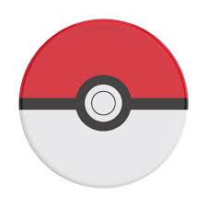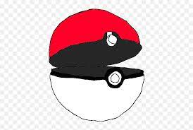

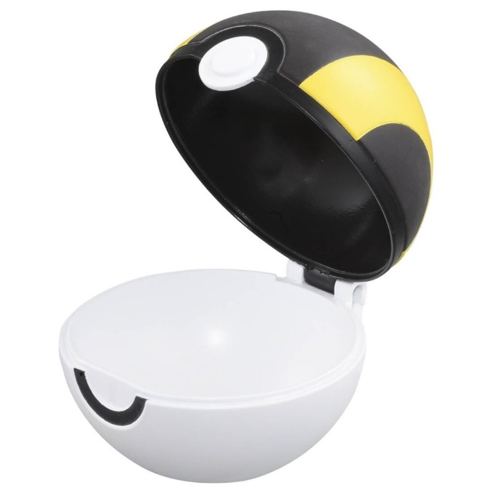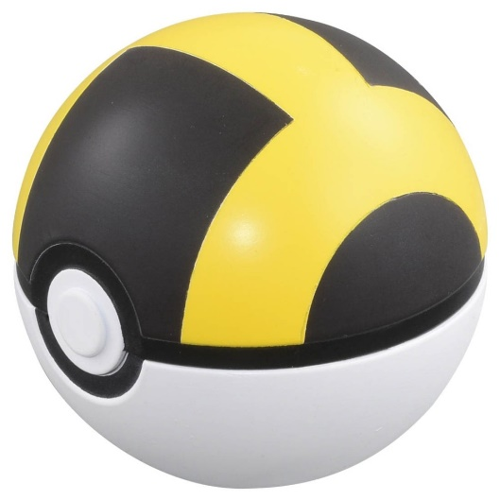

1. MyLoop –
   1. זז בהתאם ל-DirectionPolicy (ימינה, שמאלה)
   2. אם המרחק בין המרכזים קטן מ-THRES אז תחליף לפוכדור סגור
   3. כולל נגיעה ב-Execute
   4. תיקון באג - בזמן גרירה שהפוכדור לא יזוז – **ליאור**
   5. להשאיר את הפוכדור במסגרת (כשמגיע לסוף המסך שיחליף כיוון) - **יוגב**
   6. להוסיף "אפקט לכידה" – **לא כרגע**
   7. כשתופסים את הפוקימון – מרכז הפוכדור מהבהב (ראה למטה) – **אריאלה**



1. להוריד את התמיכה בשינוי תמונה בעת שמצביעים על הפוכדור – **יוגב**
2. להתחיל משחק בעזרת כפתור PLAY – ז"א הפוכדור יזוז רק לאחר הלחיצה על PLAY ולא בעת היווצרותו – **לא כרגע**
3. להוסיף מספר כדורים לא מוגבל – **אין סיכוי**
   1. אולי לפני כן – בעת הוספת כדור חדש – להעלים את הקודם ?